## Скорость преследователя больше скорости цели в 1.5 раза

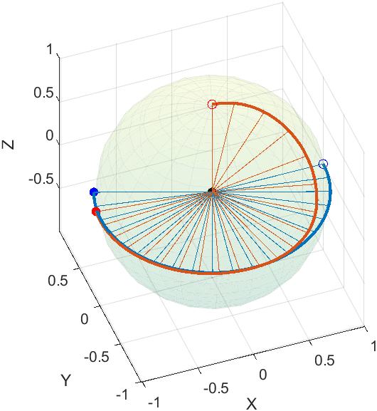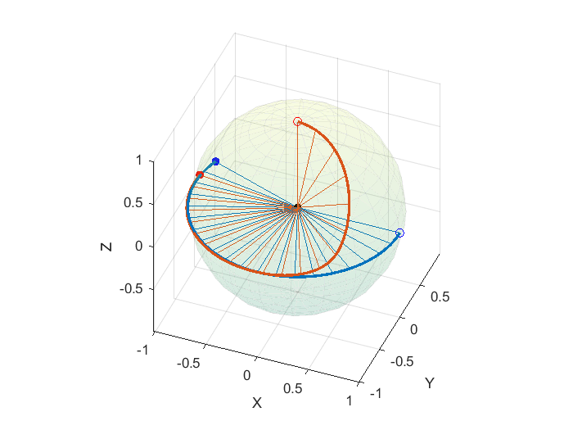

## Скорость преследователя меньше скорости цели в 1.5 раза

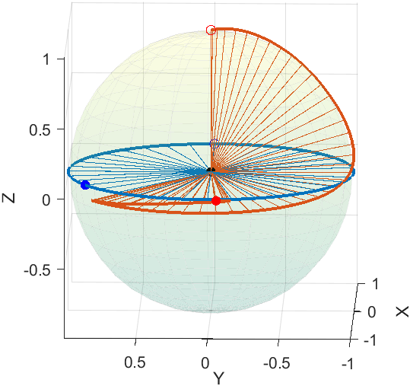

## Скорость преследователя меньше скорости цели в 3 раза

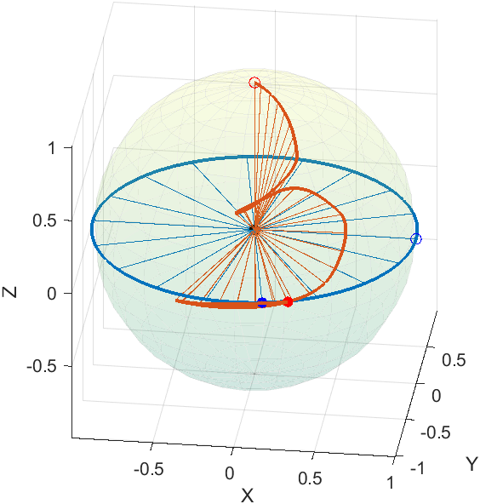

## Скорость преследователя меньше скорости цели в 10 раз

